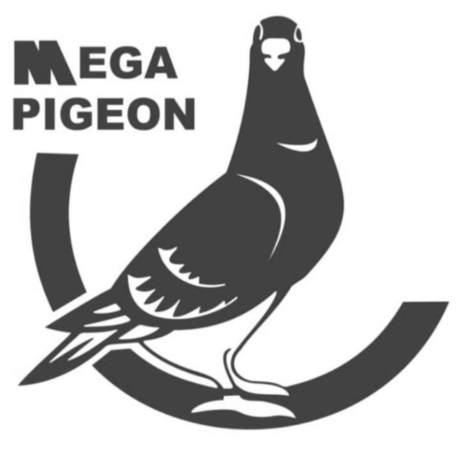
JACQUES PIENAAR
COLESBERG
073 212 3574


SIRE:
SIRE: GOMES
CYRIL 7449 ZA 23
AFRIKA PRO
COCK

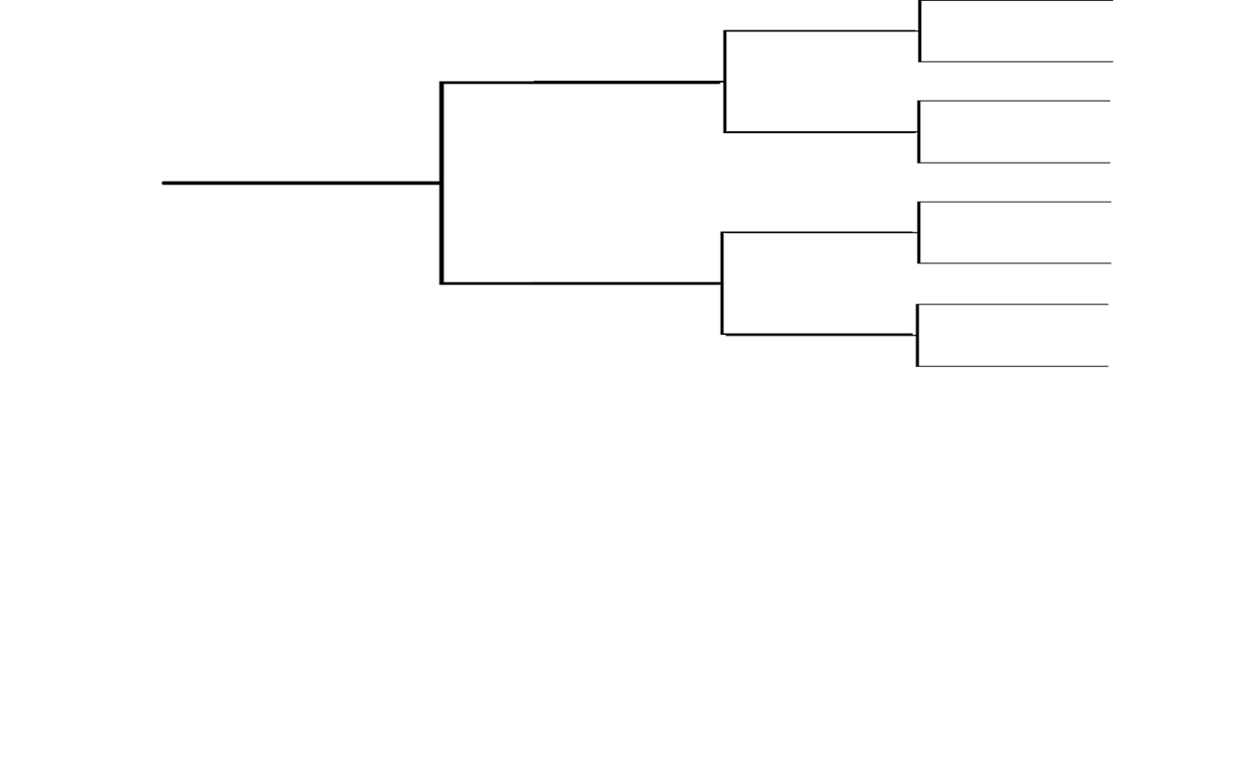

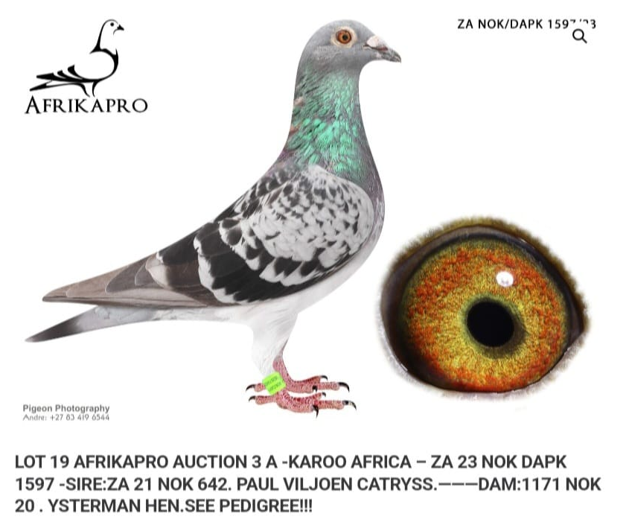
PIGEON : LAZER
SANPO 21372 ZA 24
HEN

DAM:
SIRE:
DAM:

DAM: BONTEBOK
ARNU VILJOEN
NOK DAPK 1597 ZA 23
AFRIKA PRO
HEN

